Arbeits-Blatt: Küche
Arbeiten mit dem  Messer | 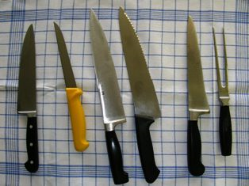
Gefährdungen:

Schutz-Maßnahmen:

